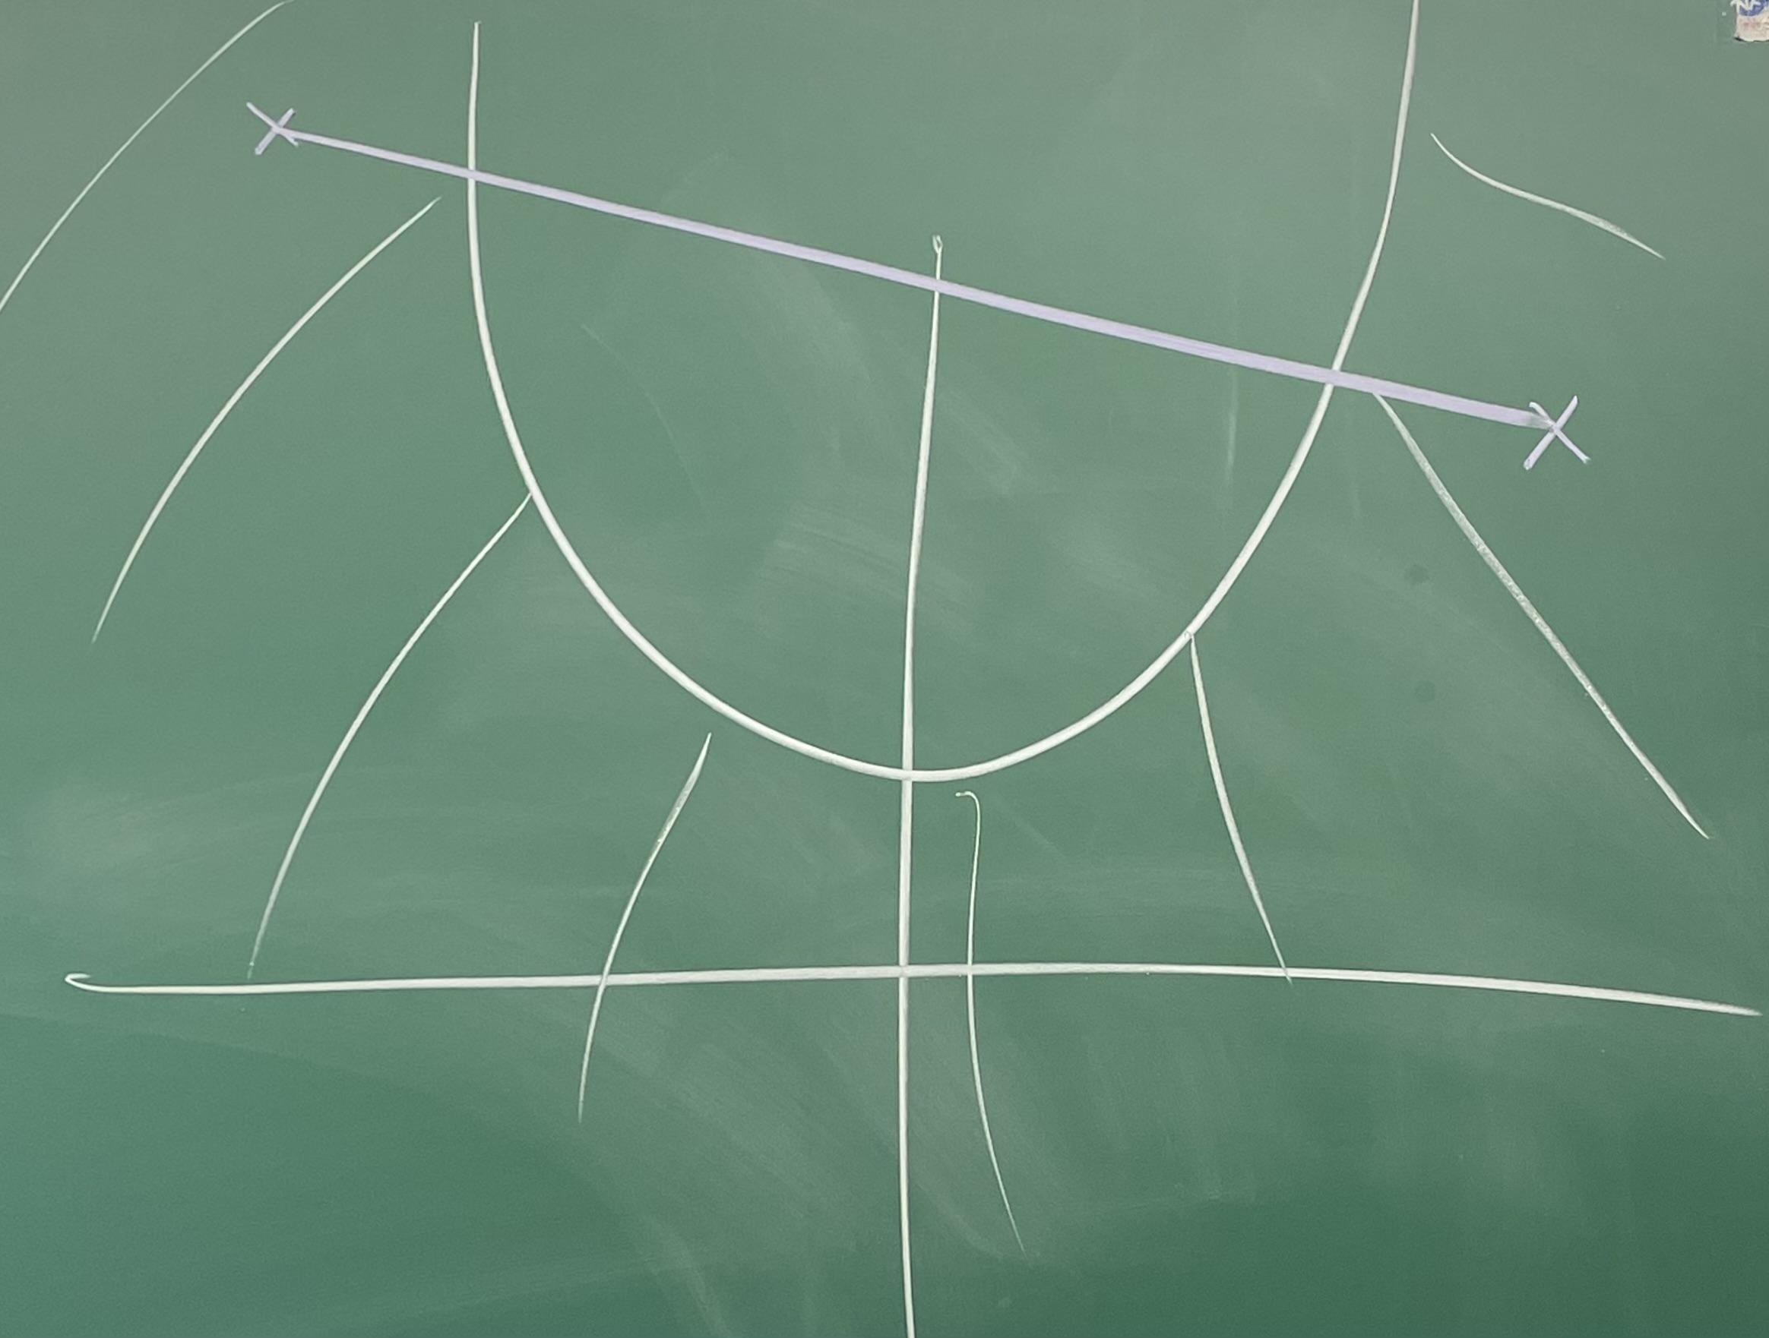

Concave

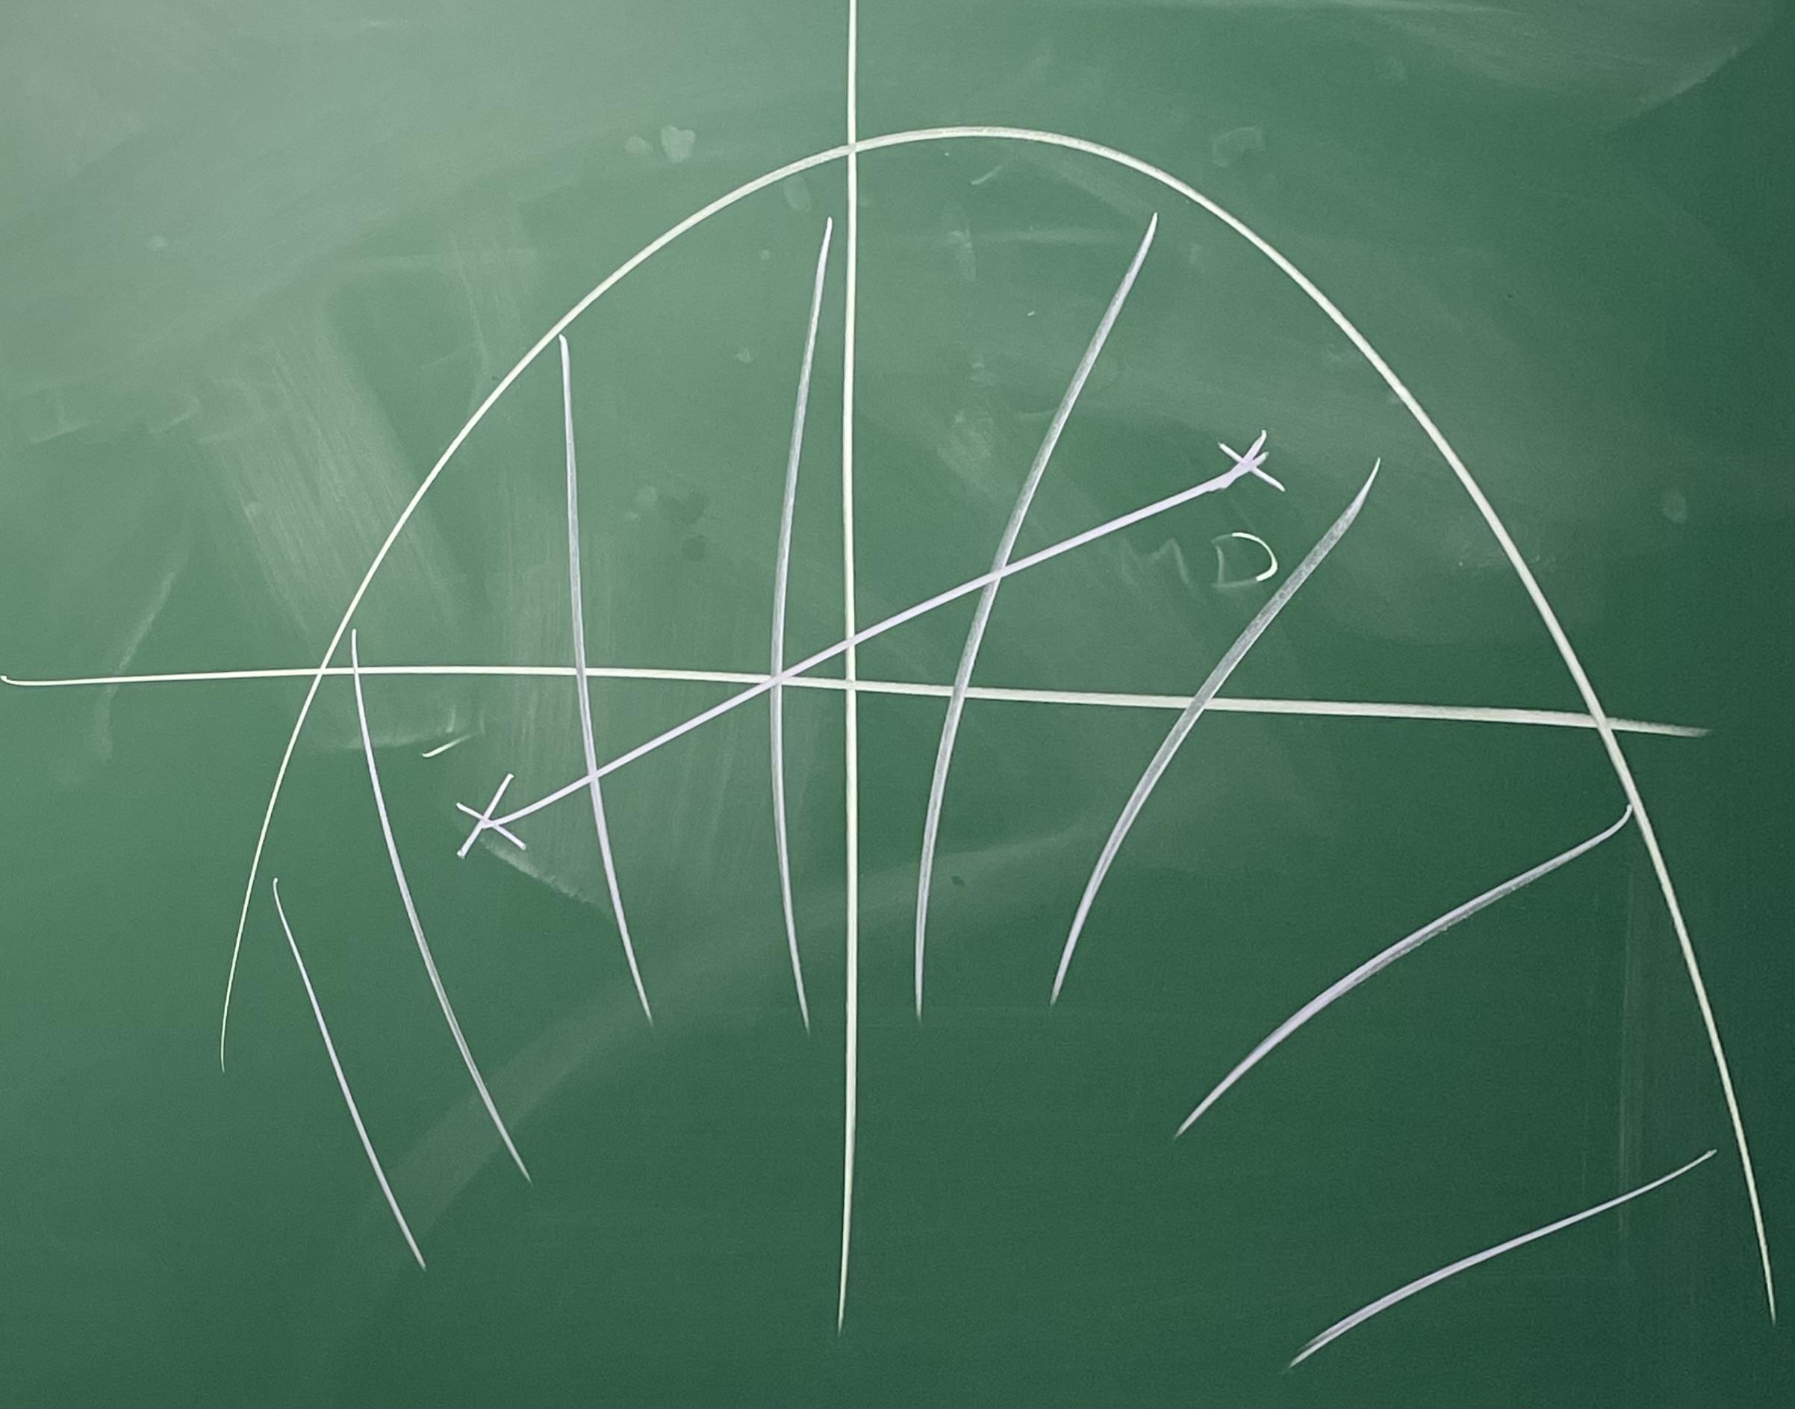

Convexe = deux point peuvent être reliés par une droite

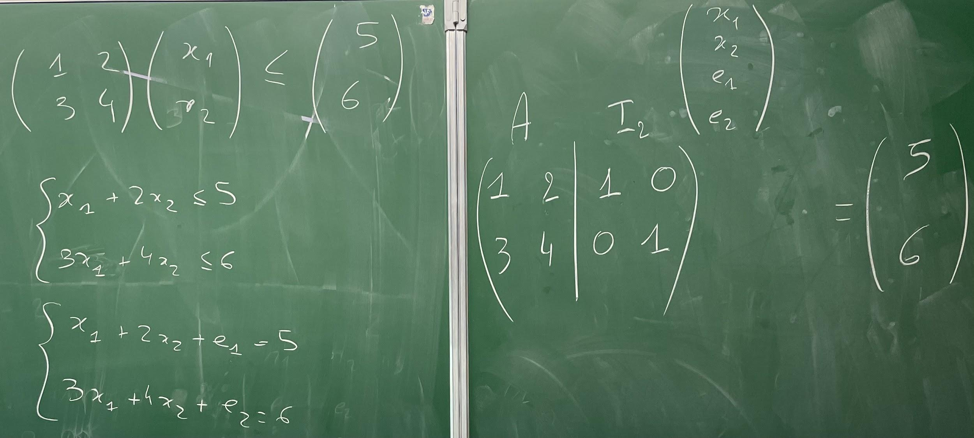

Page 15 cours PL1.pdf

Passage de la forme canonique à la forme standard

Forme standard : égalités

Forme canonique : inégalités

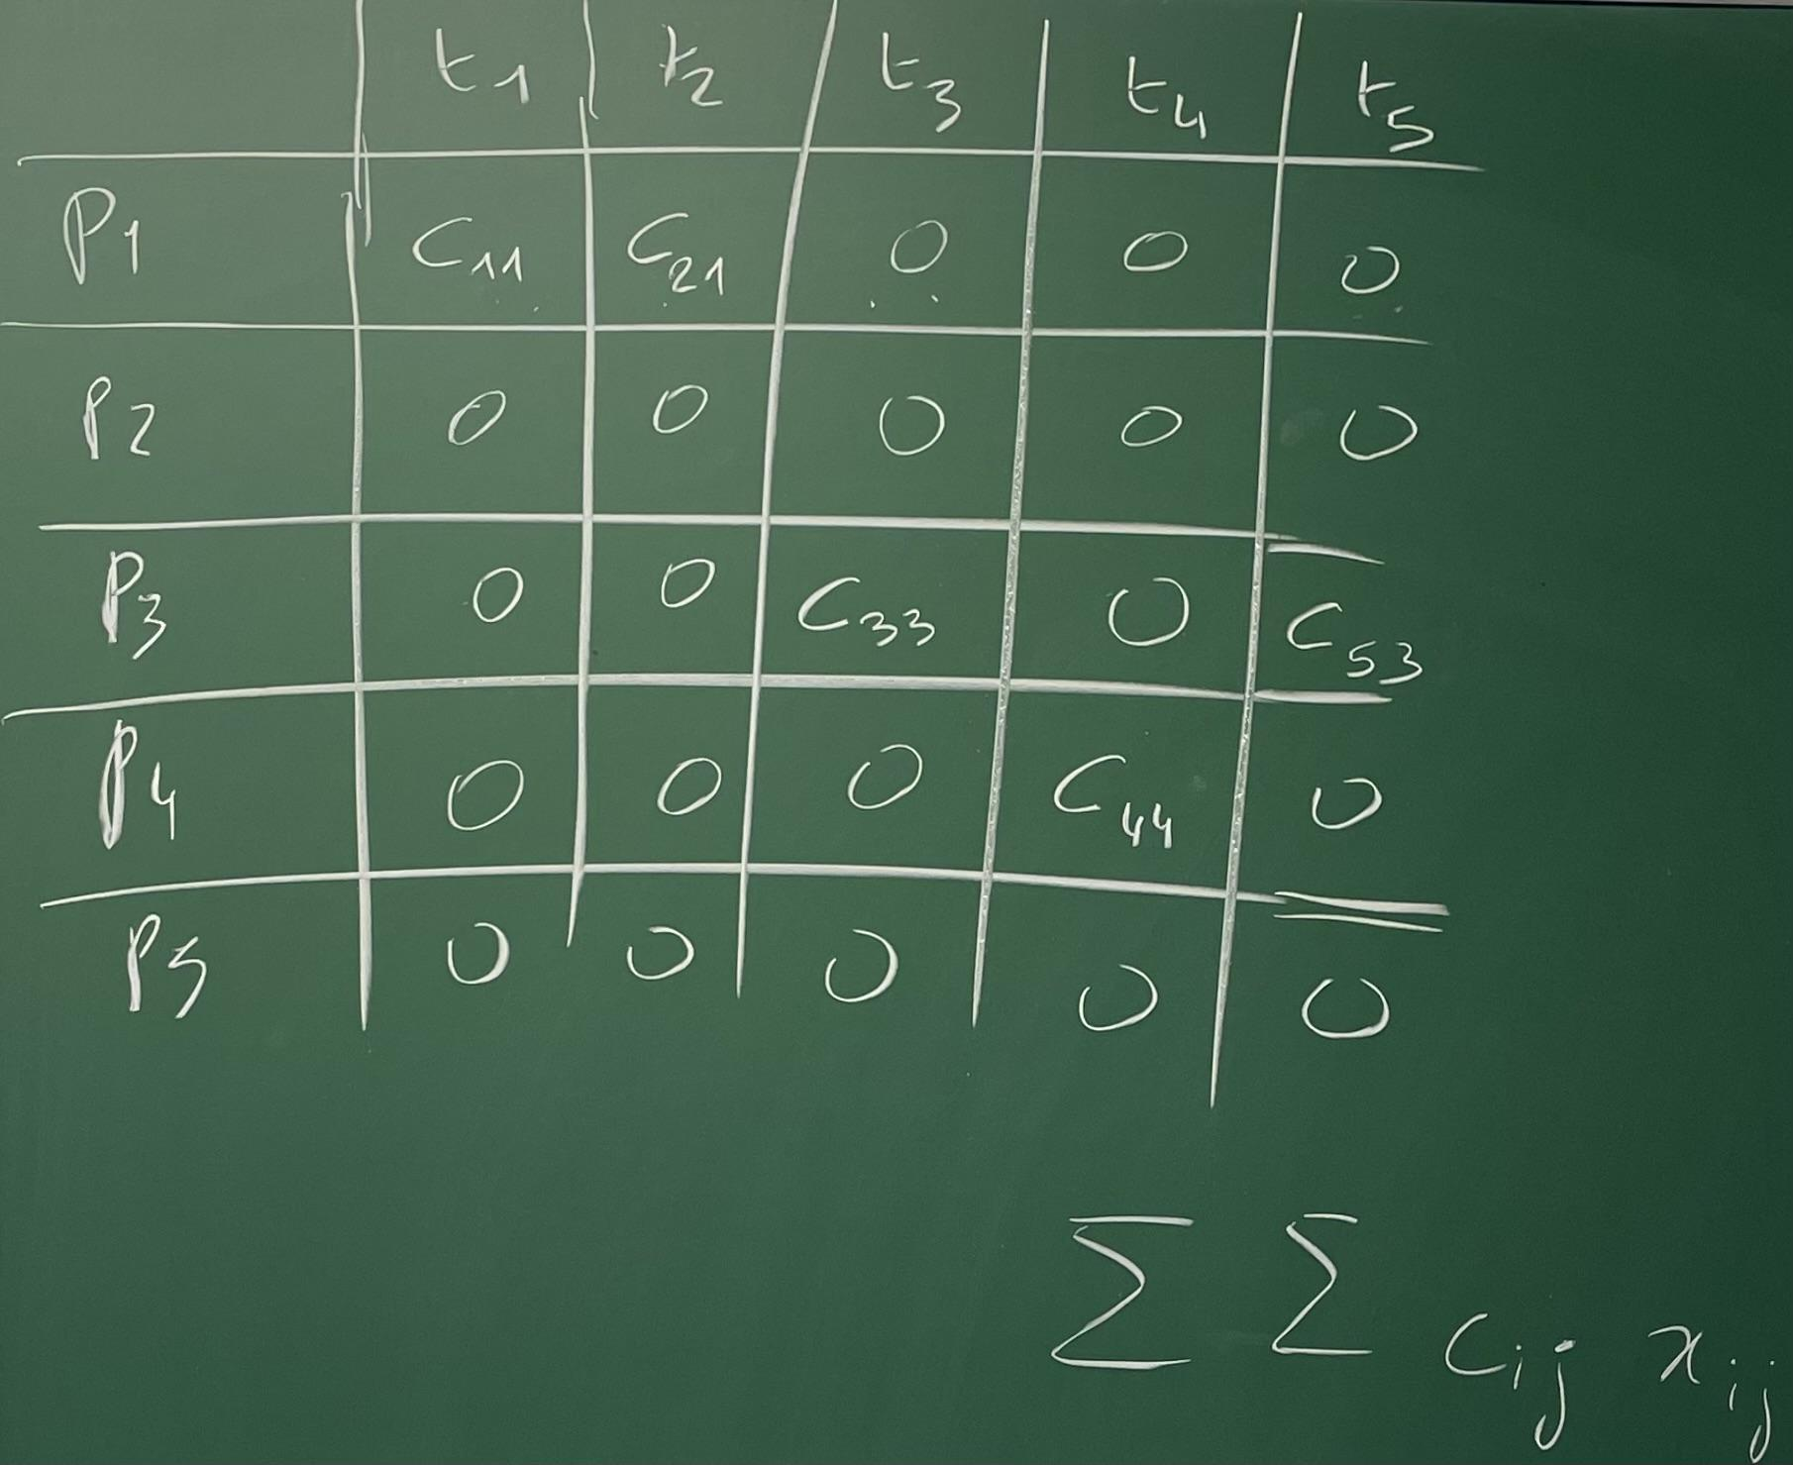

TD1 - Exercice 3

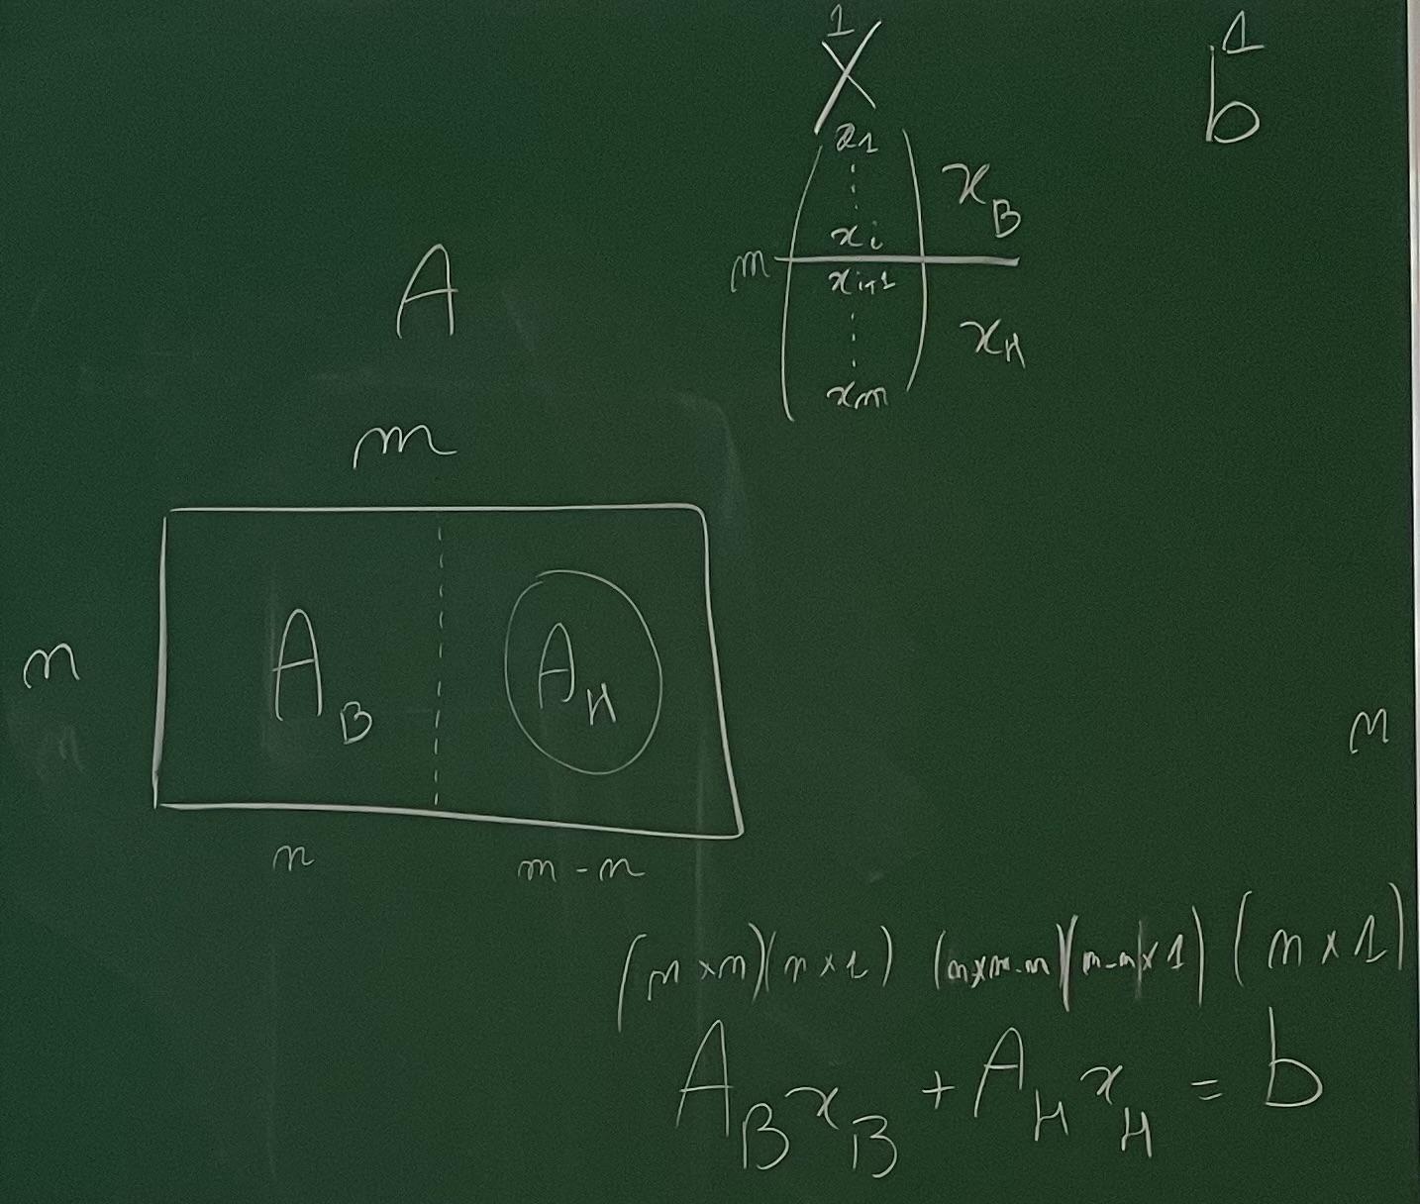

Cours slide 20

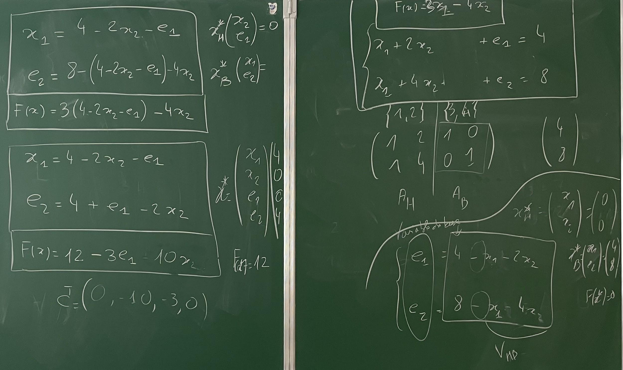

Si les constantes dans CT (en bas à gauche du tableau) sont négatives ou nulles, on s’arrête, car on ne peut plus maximiser la fonction objective.

Dans cette situation on peut quand même continuer si et seulement si le coefficient d’une variable hors base est nulle donc on fait rentrer cette variable hors base.

### TD3 Exercice 1 :

Correction drive

### TD3 Exercice 2

1. e3 est une variable dégénérée car e3 est HB et B
2. Dico pas terminé car dans F le coût réduit pour x2 est égal à 0. il faut faire entrer x2 et faire sortir e1 puis après faire sortir x2 et entrer e3 ce qui fait une boucle
3. On ne peut rien faire sortir car tous les argmin sont <0. Alors on peut faire augmenter x2 autant qu’on veut (optimum infini)

On pourrait vouloir faire rentrer x2, mais on n’a rien à faire sortir. Donc la solution (l’optimum) est infinie.

### TD2 Exercice 1

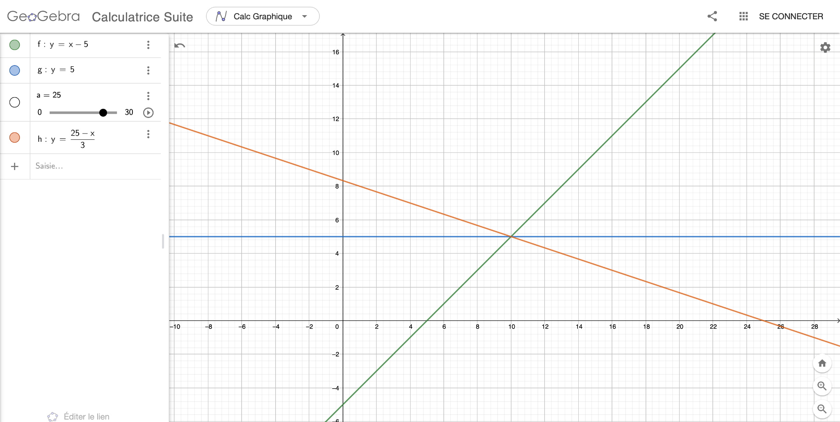

Question 1

### TD3 Exercice 4